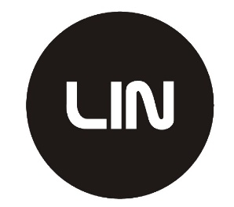
MOONLIGHT
LIN LAMPA DEKORCYJNA LED MOONLIGHT
model : 8007 CZARNA, 8008 BIAŁA, 8009 ZŁOTA, 8010 SREBRNA,
8011 BRĄZOWA, 8012 SZARA,8013 RÓŻOWA, 8014 NIEBIESKA
Instrukcja Obsługi

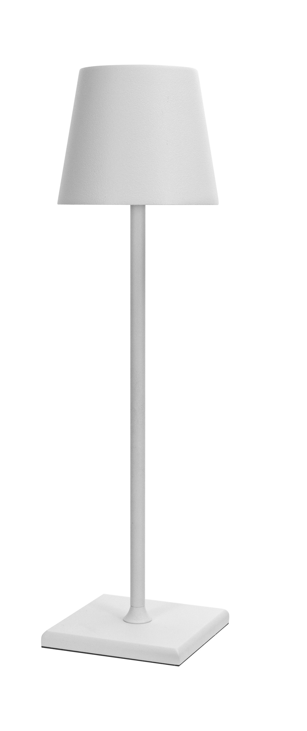

Gratulujemy zakupu lampki dekoracyjnej LED marki LIN.
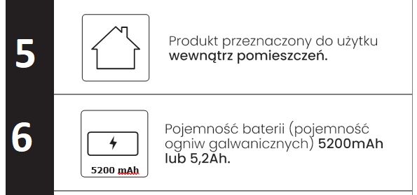
Zalecamy poświęcić czas na przeczytanie niniejszej instrukcji obsługi, aby w pełni zrozumieć, jak prawidłowo zainstalować i obsługiwać urządzenie.
Środki bezpieczeństwa

1.Trzymaj lampę poza zasięgiem dzieci. Obsługa urządzenia przez dzieci może się odbywać tylko pod nadzorem osoby dorosłej.
2. Używaj tego produktu tylko w pomieszczeniach zamkniętych, suchych. Unikaj wystawiania go na działanie zbyt wysokich lub zbyt niskich temperatur. Nie wystawiaj go również na działanie strumienia wody czy innej cieczy. Nie zanurzaj w wodzie lub innej cieczy.
3. Używaj tego produktu tylko w pomieszczeniach zamkniętych, suchych, Unikaj wystawiania go na działanie zbyt wysokich lub zbyt niskich temperatur. Nie wystawiaj go również na działanie strumienia wody czy innej cieczy. Nie zanurzaj w wodzie lub innej cieczy.
4. Ze względu na różne standardy zasilania na rynku, niektóre zasilacze mogą nie być kompatybilne z tym produktem. Do ładowania użyj certyfikowanego adaptera USB (wyjście: 5V = 1A).
5. Gdy natężenie światła słabnie, należy naładować baterię. Jeśli lampa nie jest, może nie być używana przez dłuższy czas, należy ją naładować przynajmniej raz w miesiącu, aby przedłużyć żywotność baterii.
6. Nie przeładowuj baterii. Reaguj na zapalenie się zielonej diody sygnalizującej zakończenie procesu ładowania, poprzez odłączenie przewodu od lampki. Należy wyciągnąć wtyczkę, jeśli nikogo nie ma, nie będzie w pobliżu ładującej się lampki przez dłuższy czas.

7. Bateria powinna być ładowana co najmniej raz w miesiącu, aby zapewnić jej długi okres żywotności. Szczególnie trzeba o tym pamiętać w okresie długiego przechowywania.
8. W przypadku awarii lampki, zaprzestań jej użytkowania oraz ładowania. Skontaktuj się z dostawcą, sprzedawcą w celu jej naprawy.
9. W przypadku uszkodzenia lub zgubienia przewodu zasilającego, użyj innego przewodu o tej samej charakterystyce. Użycie przewodu o innych parametrach może uszkodzić baterię.
10. Czyść tylko używając zwilżonej, miękkiej szmatki. Nie używaj alkoholu i innych środków czyszczących.
11. Nigdy nie używaj lampki podczas ładowania

Obsługa, dane techniczne
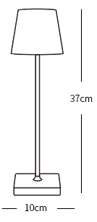
Materiał: aluminium
Tryb przełączania: ściemnianie indukcyjne dotykowe
Barwa światła: 3000k (ciepłe światło)
Masa netto: 700g
Pojemność baterii: wbudowana 5200 mAh
Czas pracy:8-12 h przy pełnym naładowaniu
Czas ładowania: około 4 h
Ilość diod LED: 52szt
Moc: 0,1-3,5 W z możliwością płynnego ściemniania
Napięcie: 5 V/1 A
Rozmiar lampki : 37*10 cm
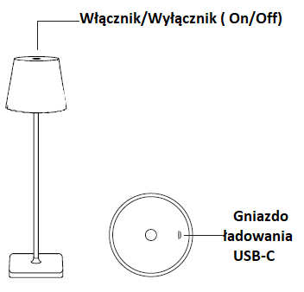
Lampki dekoracyjne Moonlight marki LIN zostały wyposażone w moduł świecący składający się z 52 diod LED które charakteryzuje długa żywotność, bardzo jasne światło, które nie powodują odblasków i efektu stroboskopowego, a także chronią oczy.
W celu włączenia/wyłączenia lampki, po jej wcześniejszym naładowaniu, należy przycisnąć przycisk On/Off znajdujący sią na górnej części abażuru. Poprzez przytrzymanie przycisku możemy dostosować do własnych potrzeb poziom jasności oświetlenia.

Czas trwania pełnego naładowania wynosi około 4 godzin, praca lampki w zależności od stopnia jasności jaki został ustawiony wynosi od 8 do 12 godzin.
Oświadczenie producenta o zgodności urządzenia z zasadniczymi wymaganiami
Gwarancja i serwis

Niniejszym LIN POLSKA Sp. z o.o. oświadcza, że urządzenia LIN Moonlight 8007 CZARNA, 8008 BIAŁA, 8009 ZŁOTA, 8010 SREBRNA, 8011 BRĄZOWA, 8012 SZARA,8013 RÓŻOWA, 8014 NIEBIESKA są zgodne z zasadniczymi wymaganiami oraz innymi stosownymi postanowieniami dyrektywy 2014/53/EU-2014/30/EU.
Odniesienie do pełnej wersji deklaracji zgodności z normami CE znajduje się na stronie www.lin-tcl.pl w karcie produktu.


Oznakowanie sprzętu symbolem przekreślonego kontenera na odpady informuje o zakazie umieszczania zużytego sprzętu elektrycznego i elektronicznego wraz z innymi odpadami. Przekazanie zużytego sprzętu elektrycznego i elektronicznego do punków zbierania przyczynia się do ponownego użycia, recyklingu bądź odzysku sprzętu i ochrony środowiska naturalnego. Składniki niebezpieczne zawarte w sprzęcie elektronicznym mogą powodować długo utrzymujące się niekorzystne zmiany w środowisku naturalnym, jak również działać szkodliwie na zdrowie

Gwarancja
1) Dystrybutor niniejszego produktu gwarantuje prawidłowe działanie produktu w okresie 12 miesięcy od daty zakupu, jednak nie dłużej niż 24 miesięcy od daty produkcji. Gwarancją objęte są jedynie produkty posiadające prawidłowo wypełnioną kartą gwarancyjną (pieczątka punktu sprzedaży) wraz z dowodem zakupu. Naprawy w okresie trwania gwarancji będą wykonywane bezpłatnie. Gdy naprawa będzie niemożliwa nastąpi wymiana produktu na nowy wolny od wad. Dystrybutor dopuszcza możliwość wymiany na inny podobny model urządzenia (o takich samych parametrach lub lepszych) w przypadku, gdy przedmiotowy sprzęt nie jest już dostępny na rynku. W przypadku wymiany okres udzielanej gwarancji biegnie od pierwotnej daty zakupu urządzenia.
2) Karta gwarancyjna bez pieczątki sklepu, daty sprzedaży i podpisu sprzedawcy jest nieważna! W przypadku braku ważnej karty gwarancyjnej wszelkie usterki mogą być usunięte przez dystrybutora tylko na koszt nabywcy.
3) Gwarancją objęte są wszelkie wady materiałowe i produkcyjne powodujące niemożność korzystania z produktu lub jego wadliwe działanie.
4) Uprawniony z gwarancji jest zobowiązany dostarczyć kompletne urządzenie w oryginalnym opakowaniu (zawierające wszystkie akcesoria: ładowarki, uchwyty, kable, karty pamięci oraz karty licencyjne oprogramowania wraz z płytami) do siedziby dystrybutora na własny koszt, wraz z ważną kartą gwarancyjną, dowodem zakupu oraz dokładnym opisem występującej usterki.
5) Gwarancja nie obejmuje uszkodzeń mechanicznych, uszkodzeń powstałych z powodu użytkowania urządzenia niezgodnie z instrukcją obsługi lub do innych celów niż określone w opisie urządzenia.
6) Gwarancja nie obejmuje materiałów i elementów eksploatacyjnych, ulegających zużyciu w trakcie normalnego użytkowania powyżej 6 miesięcy od daty zakupu (np. baterie, akumulatory, uchwyty, filtry, etc.)
7) Gwarancją nie są objęte urządzenia, w których usunięta została plomba zabezpieczająca.
8) Serwis dokona naprawy w terminie 14 dni od daty otrzymania urządzenia. Termin może ulec przedłużeniu do 30 dni, jeżeli zajdzie konieczność sprowadzenia od producenta części zapasowych.
9) W przypadku nieuzasadnionej reklamacji (braku zgłaszanej usterki lub zakwalifikowania jej jako nie podlegającej gwarancji), klient ponosi koszty ekspertyzy w wysokości 50 zł netto oraz koszty przesyłki.
10) Niniejsza gwarancja na sprzedany towar nie wyłącza, nie ogranicza ani nie zawiesza uprawnień kupującego wynikających z art.13 pkt.4 Ustawy o warunkach sprzedaży konsumenckiej oraz zmianie Kodeksu cywilnego ( Dz.U. z 2002r Nr141 , poz. 1176 ).
11) Terytorialny zasięg ochrony gwarancyjnej to terytorium Rzeczpospolitej Polskiej.
W razie jakichkolwiek pytań lub problemów prosimy o kontakt jak poniżej. Szczegółowe warunki gwarancji i procedura reklamacyjna w oddzielnej części.

Importer

LIN Polska Sp. z o.o.
Opłotek 29
01-940 Warszawa
www.lin-tcl.pl
service@lin-tcl.pl

Telefon: +48 883 183 375


Model sprzętu:...........................................................................................

Data
sprzedaży i podpis......................................................................................

Numer seryjny:...........................................................................................



www.lin-tcl.pl

